ІНСТРУКЦІЯ ПОДАЧІ ЗАЯВИ ДЛЯ ЧИННОГО ОРЕНДАРЯ ЧЕРЕЗ ЕЛЕКТРОННИЙ МАЙДАНЧИК
Для роботи з системою Учаснику потрібна реєстрація в системі. Робота на майданчику відбувається в мережі Інтернет та не потребує завантаження на комп’ютер жодних додатків.
Для подачі заявки на участь в аукціоні Вам потрібно:
- Бути зареєстрованим та ідентифікованим на майданчику. Якщо Ви ще не зареєстровані або не пройшли ідентифікацію на майданчику, радимо Вам переглянути Інструкцію з реєстрації, які знаходяться у розділі «Інструкції» у верхній частині сторінки майданчика.
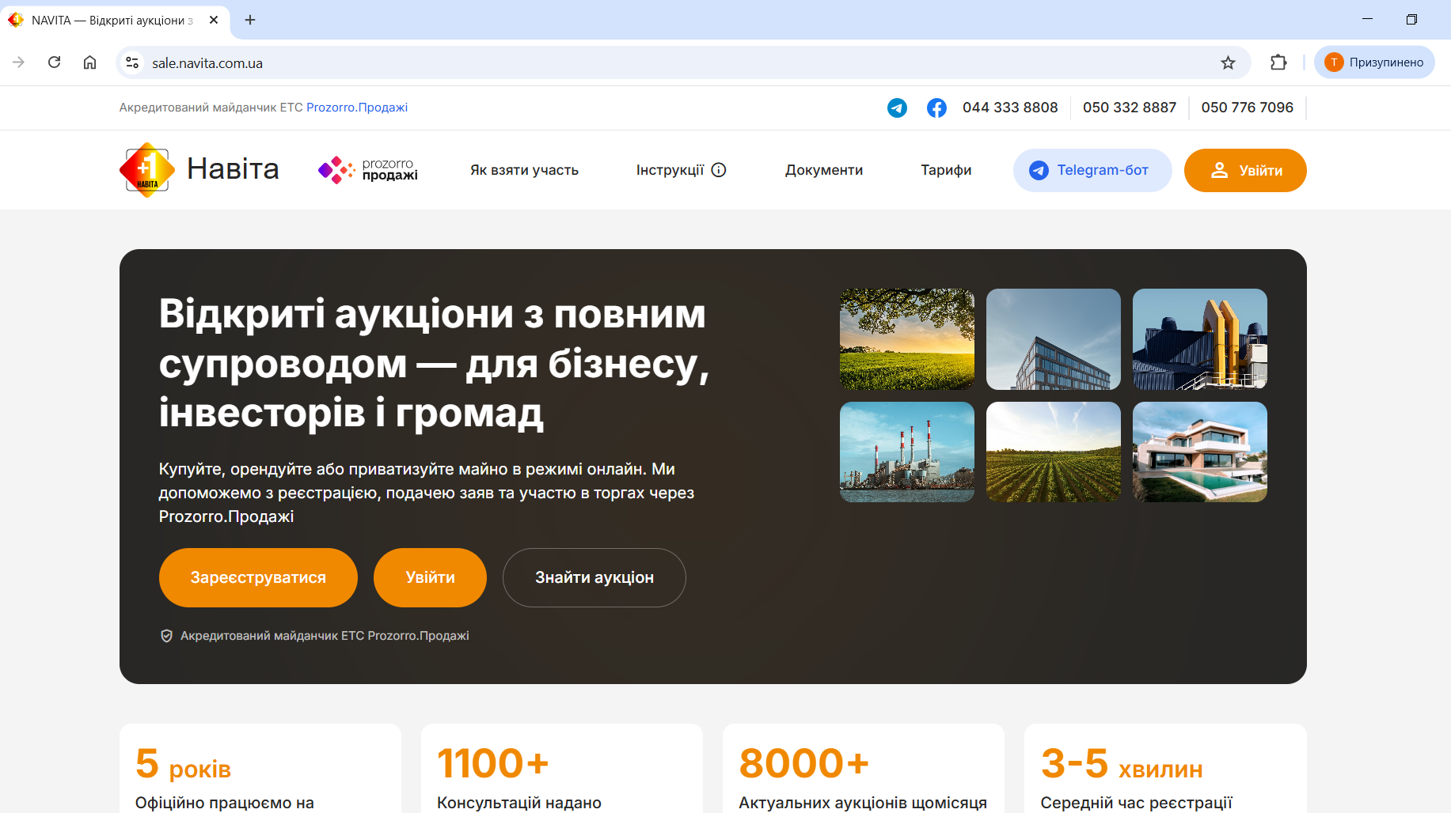
- Подача заявки на об’єкт оренди

Перейдіть у розділ «Об’єкти реєстру оренди»
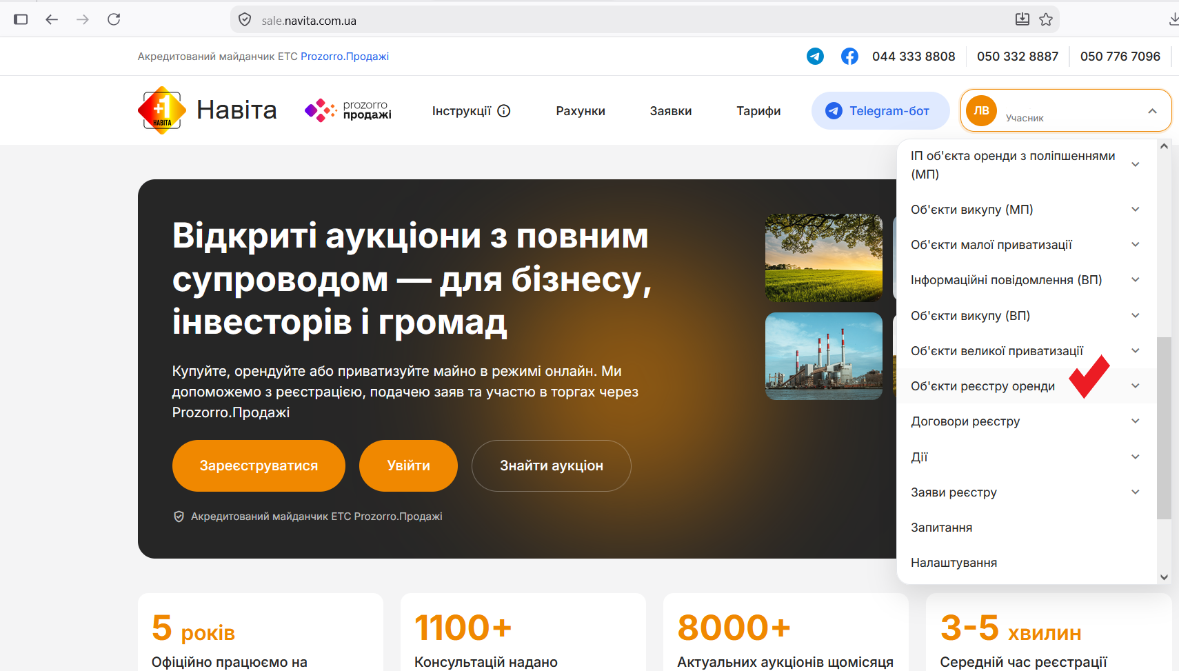
Натисніть на розділ «Усі»
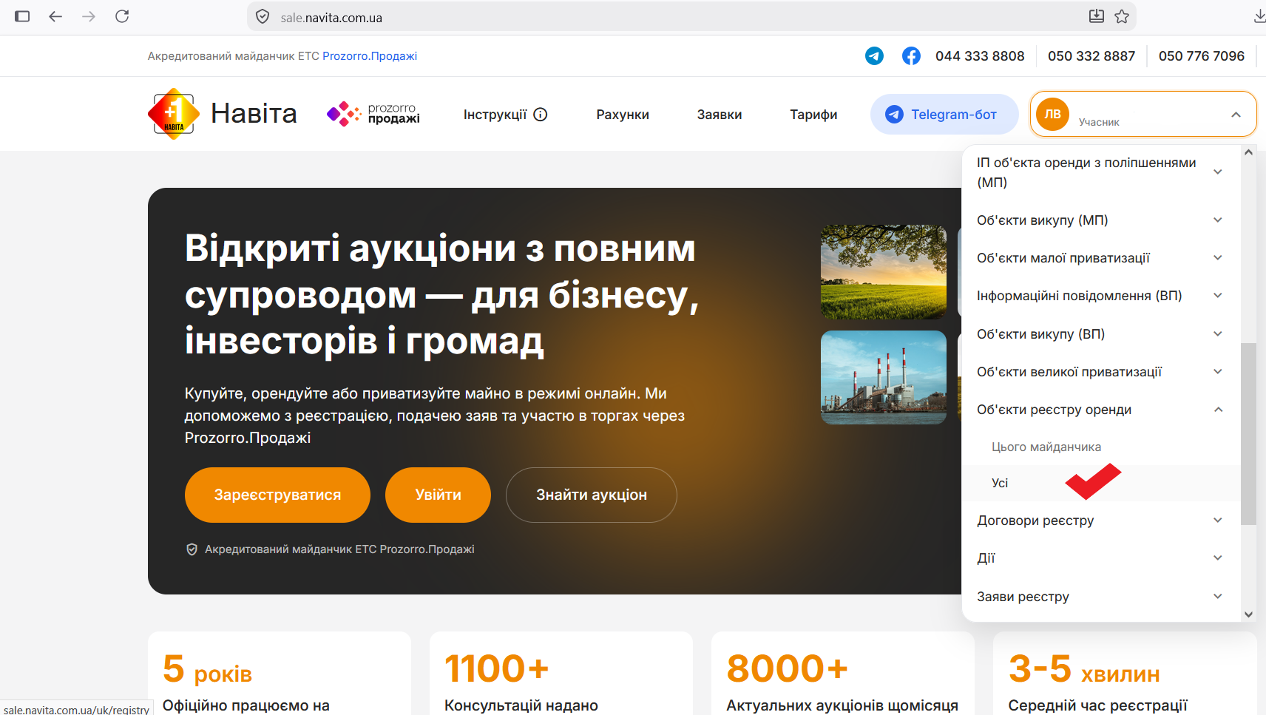

За допомогою пошукового модулю (назва об’єкта переліку, індифікатор об’єкта, місцезнаходження,балансоутримувач, орендодавець та інші) знайдіть об’єкт, який Вас цікавить та натисніть кнопку у вибраного об’єкта «Деталі».

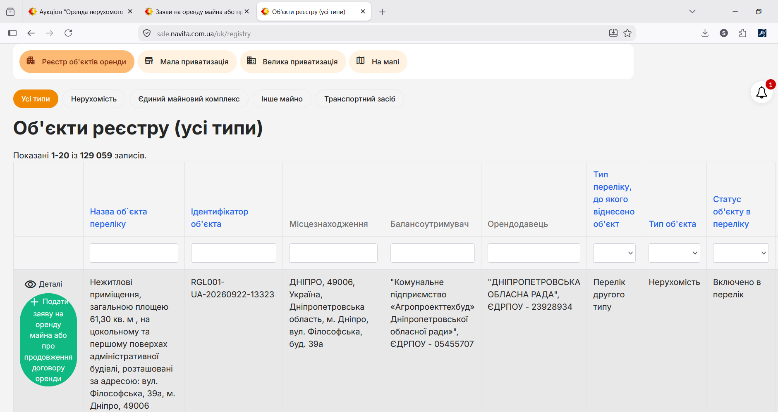
Натисніть кнопку «Подати заяву на оренду майна або продовження договору оренди» у правій верхній частині сторінки.

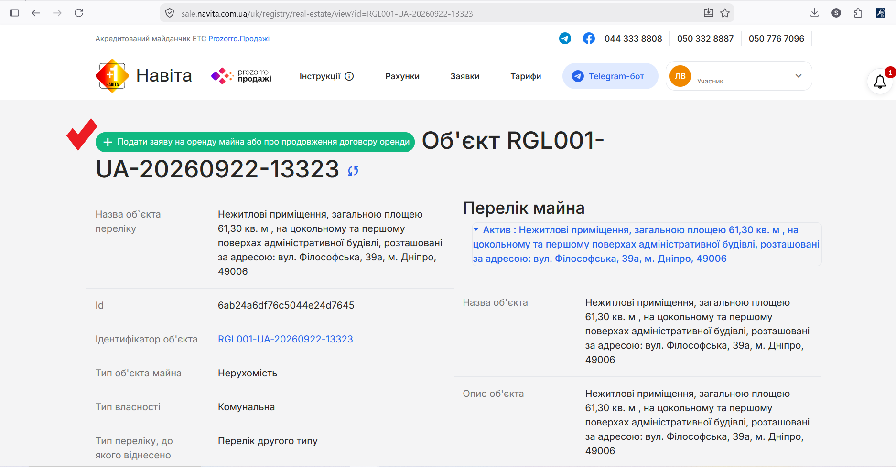
За необхідності додайте документ шляхом натискання кнопки «Документи заяви». Оберіть файл на Вашому комп’ютері та додайте. «Ім’я автора заяви», «Адреса електронної пошти», «Номер телефону»- це все автоматично заповниться з профілю учасника!

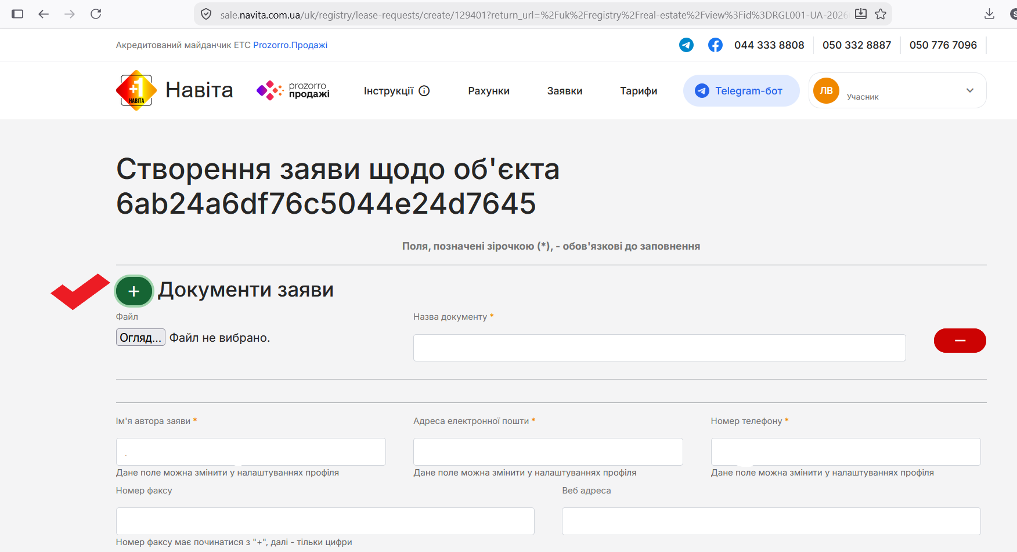
З випадаючого списку поля «Тип заяви» оберіть необхідне значення.

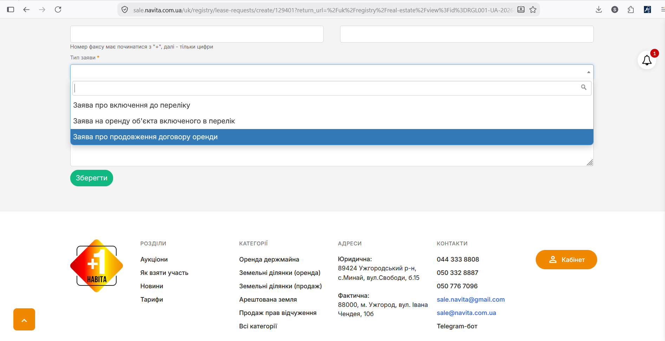
У полі Опис заяви вкажіть суть звернення, враховуючи вимоги пункту 15 Порядку передачі в оренду державного та комунального майна затвердженого постановою Кабінету Міністрів України від 3 червня 2020 р. № 483.
Відповідно до пункту 15 Порядку у заяві потенційний орендар зазначає такі відомості:
відому йому інформацію про потенційний об’єкт оренди, яка дозволяє його ідентифікувати;
бажаний розмір площі об’єкта в разі, коли заява подається лише щодо частини об’єкта;
цільове призначення, за яким об’єкт оренди планується до використання, згідно з додатком 3;
бажаний строк оренди, а в разі коли об’єкт планується до використання погодинно, - бажаний графік використання об’єкта;
тип Переліку, до якого пропонується включити об’єкт оренди;
обґрунтування доцільності включення майна до Переліку другого типу, якщо заява подається щодо включення майна до такого Переліку;
контактні дані заявника (поштова адреса, номер телефону, адреса електронної пошти), а для юридичних осіб - також ідентифікаційний код юридичної особи в Єдиному державному реєстрі підприємств і організацій України.
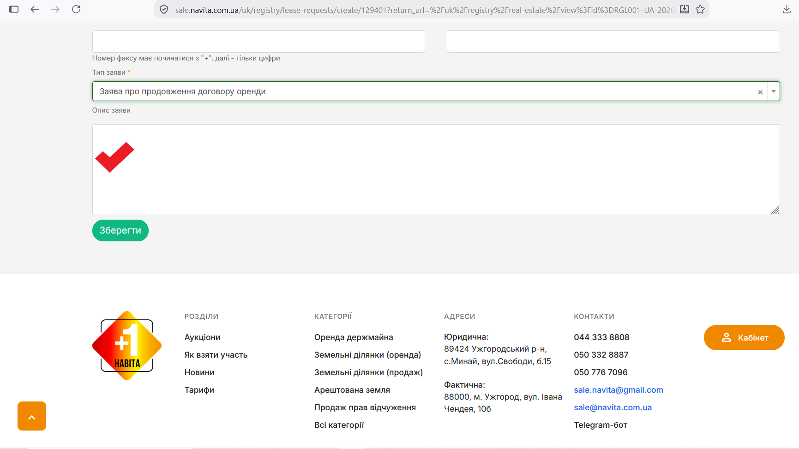
Після заповнення всієї інформації натиснуть кнопку «Зберегти» Перевірте дані та додані документи та натисніть кнопку «Публікація».
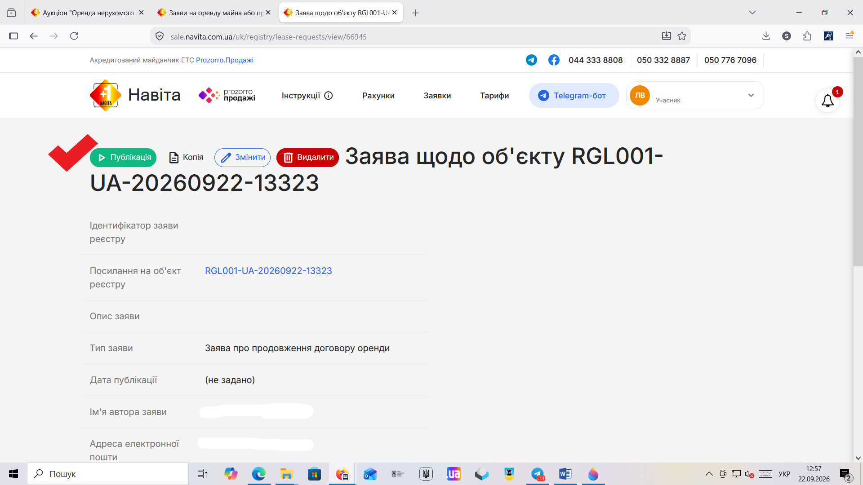
Увага! Після публікації внести зміни та/або видалити заявку буде неможливо. Після того, як Ви опублікуєте заявку, орендодавець отримає повідомлення. Після розгляду Вашої заявки орендодавець прийме відповідне рішення, про що Вас буде сповіщено шляхом надсилання повідомлення в особистому кабінеті та на електронну пошту.
Також орендодавець матиме можливість особисто зв’язатися з Вами за контактними даними, зазначеними в заявці.

Заява про включення об’єкту до переліку
Якщо Ви хочете подати заяву про включення об’єкту оренди, якого ще немає, до переліку – Вам необхідно у пошуковому модулі знайти так званий «Нульовий об’єкт» орендодавця, який є балансоутримувачем або власником відповідного майна.
Зазвичай «Нульові об’єкти» мають назву «Об'єкт для подання заяв».
Пошук здійснюйте за комбінацією фільтрів ключового слова та назви або коду ЄДРПОУ орендодавця.
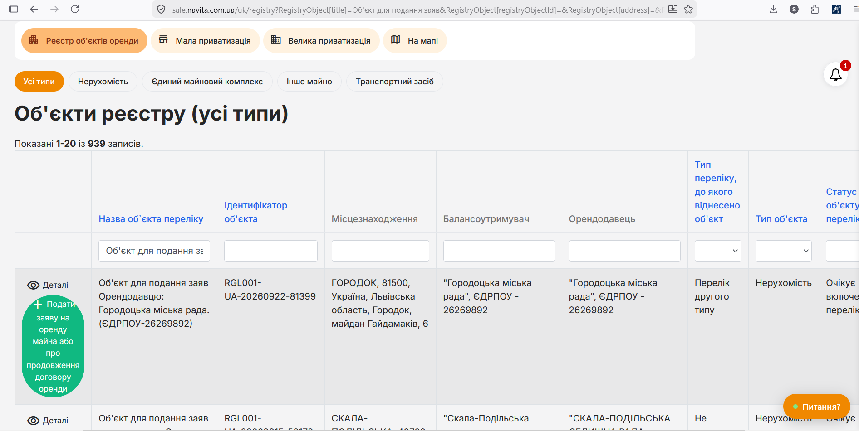
Знайшовши потрібний об’єкт натисніть кнопку «Деталі» та подайте заявку на включення об’єкту, який Вас цікавить, до переліку. У полі «Опис заяви» вкажіть інформацію, щодо об’єкту оренди враховуючи вимоги пункту 15 Порядку передачі в оренду державного та комунального майна затвердженого постановою Кабінету Міністрів України від 3 червня 2020 р. № 483.
Після розгляду Вашої заявки орендодавець прийме відповідне рішення, про що Вас буде сповіщено шляхом надсилання повідомлення в особистому кабінеті та на електронну пошту.
Якщо нульового об’єкту немає у переліку, або Ви не можете його знайти – радимо Вам звернутися до служби підтримки електронного майданчика або до представника відповідного орендодавця з проханням створити такий об’єкт.

Використання переважного права в ході аукціону
В аукціонах на продовження договору оренди державного або комунального майна чинний орендар має переважне право на укладення договору оренди.
Для його реалізації у відповідному аукціоні потрібно подати заявку на участь в електронному аукціоні, сплатити гарантійний та реєстраційний внески та додати необхідні документи перелік, яких створиться автоматично. При цьому розмір гарантійного внеску для чинного орендаря складає половину розміру початкової орендної плати, вказаної в оголошенні. Детальніше про подання пропозиції на участь в аукціоні Ви можете дізнатися у відповідній інструкції у розділі «Допомога».
Після виконання усіх вимог Вашу пропозицію буде допущено до електронного аукціону, в ході якого Ви можете збільшувати свою цінову пропозицію у кожному раунді. Детальніше про участь в англійському аукціоні Ви можете дізнатися у відповідній інструкції у розділі «Допомога».
Водночас для реалізації переважного права чинного орендаря на продовження договору оренди існує останній, четвертий раунд аукціону, у якому у Вас буде можливість погодитись на найвищу ціну, запропоновану у ході торгів, або відмовитися від неї. Якщо Ви погодитесь на найвищу запропоновану ціну – Вас буде визначено переможцем електронного аукціону та виникне обов’язок підписання протоколу електронних торгів та укладення договору оренди. У разі відмови від найвищої цінової пропозиції, запропонованої у ході торгів, Вам буде запропоновано погодитись на другу за розміром цінову пропозицію (за умови її наявності). Якщо ж така цінова пропозиція відсутня – Ви втратите переважне право на продовження договору оренди.
Якщо електронний аукціон, у якому Ви не погодились на найвищу за розміром цінову пропозицію або наступну за розміром цінову пропозицію, буде визнано таким, що не відбувся внаслідок відмови переможця (переможців) від підписання протоколу або договору оренди, Орендодавець зобов’язаний оголосити новий аукціон на продовження договору оренди на тих самих умовах, відповідно можливість реалізувати переважне право на продовження договору оренди Вам буде надано знову.

